「100年度教育部補助高級中等以下學校防災校園
建置及實驗專案計畫」說明會
一、目的：
為鼓勵中小學防災教育之推動，強化中小學災害防救之功能，促使防災教育向下扎根，以達全面性防災教育持續發展之目標，本部辦理「100年度教育部補助高級中等以下學校防災校園建置及實驗專案計畫」（以下簡稱本計畫）。本會議將說明本計畫之執行內容及申請規定等相關辦法。
二、參加對象：
- 各縣市政府教育局(處)防災教育相關業務人員。
- 公私立高中(職)、國中及國小之教職員。
三、議程：
時間 | 活動 | 主持人/主講人
30分鐘 | 報到 | ---
10分鐘 | 致詞 | 教育部環境保護小組  張子超 執行秘書
40分鐘 | 計畫簡介與說明 | 國立雲林科技大學創意生活系  鍾松晉 助理教授
40分鐘 | 綜合座談 | 張子超 執行秘書  鍾松晉 助理教授
四、分區說明會時間與地點：
- 北區：100年4月12日（星期二）下午14時至16時，假大坪林聯合開發大樓國際會議廳(新北市新店區北新路3段200號15樓)辦理，交通資訊詳附件A。
- 中區：100年4月8日（星期五）下午14時至16時，假臺中市大墩文化中心演講廳(臺中市西區英才路600號)辦理，交通資訊詳附件B。
- 南區：100年4月6日（星期三）上午10時至12時，假左營高中藝能館崇雅堂(高雄市左營區海功路55號)辦理，交通資訊詳附件C。
- 東區：100年4月11日（星期一）上午10時至12時，假東華大學美崙校區體育館國際會議廳(花蓮市華西路123號)辦理，交通資訊詳附件D。
五、報名方式與聯絡資訊：
- 採事先報名，請以電子郵件回傳報名表至dpos2011@gmail.com，另將視報名狀況開放受理現場報名。
- 本案聯絡人電話：(05)5342601轉6415蔡先生。
「100年度教育部補助高級中等以下學校防災校園建置
及實驗專案計畫」說明會報名表
任職單位
職稱
姓名
聯絡電話
電子信箱
身份證字號
（供學習認證登錄用）
備註

「100年度教育部補助高級中等以下學校防災校園
建置及實驗專案計畫」說明會（北區）
附件A
◎時間：100年04月12日（星期二）下午14時至16時
◎地點：大坪林聯合開發大樓國際會議廳(新北市新店區北新路3段200號15樓)
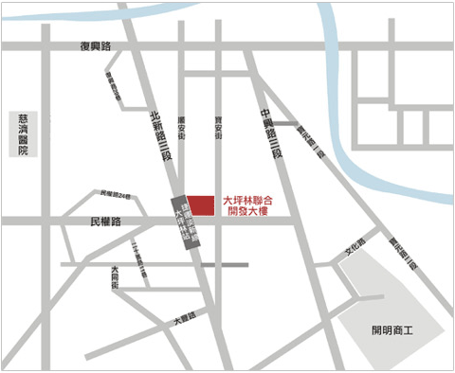
◎說明：
聯合開發大樓位於捷運新店線大坪林站，交通便利，敬請與會來賓多利用大眾交通工具。
◎捷運：
淡水新店線大坪林站。關於台北市捷運路線資訊，您可以上網到台北捷運公司全球網。http://www.trtc.com.tw/indexc.htm ，查詢更詳盡的捷運交通指南。
◎停車資訊：
- 江陵禮大樓停車場(離中心約300m)
- 玄梅日本料理停車場(離中心約350m)
- 乾隆坊停車場(離中心約400m)
- 建國公有停車場(離中心約700m)

「100年度教育部補助高級中等以下學校防災校園
建置及實驗專案計畫」說明會（中區）
附件B
◎時間：100年04月08日（星期五）下午14時至16時
◎地點：臺中市大墩文化中心演講廳 (臺中市西區英才路600號)
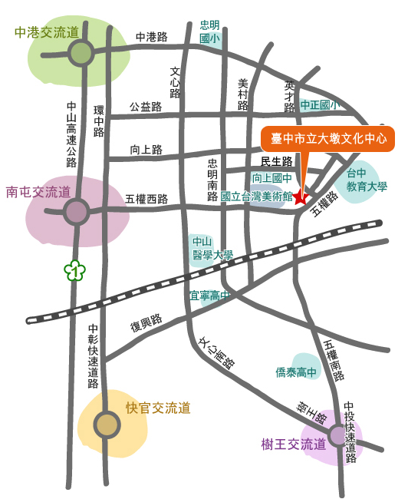
◎自行開車：
- 由中山高速公路中港交流道下匝道－＞中港路－＞右轉英才路
- 由中山高速公路南屯交流道下匝道－＞五權西路－＞左轉向上路－＞右轉英才路
- 由中二高203Km處快官交流道下匝道－＞中彰快速道路五權西路出口－＞
左轉向上路－＞右轉英才路
- 由中彰快速道路－＞下五權西路出口－＞左轉向上路－＞右轉英才路
- 由中投快速道路－＞下五權南路出口－＞接五權路－＞左轉英才路
◎公車資訊：
- 仁友客運 10、30、40（文化中心站）89（美術館站）
- 台中客運 71（文化中心站）
- 統聯客運 75（文化中心站）
- 相關公車資訊請查詢： http://citybus.tccg.gov.tw/web/default.aspx
「100年度教育部補助高級中等以下學校防災校園
建置及實驗專案計畫」說明會（南區）
附件C
◎時間：100年04月06日（星期三）上午10時至12時
◎地點：左營高中藝能館崇雅堂 (高雄市左營區海功路55號)
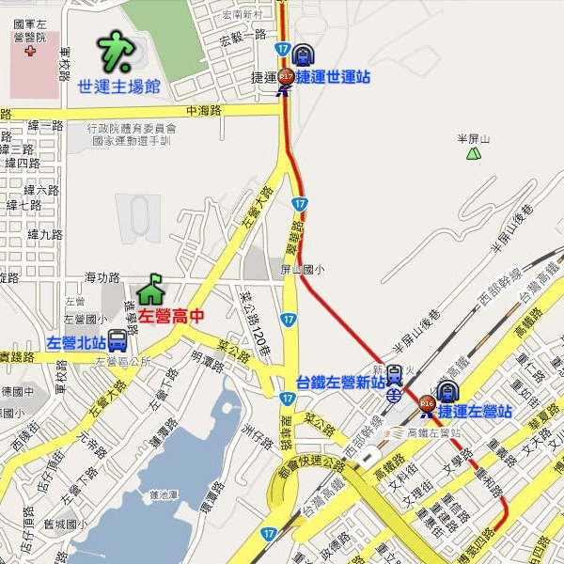
◎交通資訊：
1.搭乘高雄捷運、高鐵與台鐵：於R16左營站2號出口，轉搭紅51接駁公車、301公車，可到本校校門口。或於R17世運站下車往南步行約15分鐘。
2.搭乘飛機：於高雄國際機場轉搭高雄捷運，往橋頭方向到R16左營站。
3.搭乘公車：
（1）市公車219、301至半屏山站下車，沿海功東路步行3分鐘。
（2）市公車6、17、31、73、217、中華幹線至左營北站，沿進學路步行3分鐘。
（3）市公車39、紅51接駁公車、218至左營高中校門口下車。
（4）市公車3、16、224、民族幹線、高鐵鼓渡專線於高鐵左營站，轉搭紅51接駁公車、301公車。
（5）市公車29：楠梓車站、後勁國中、右昌國中經軍校路世運主場館到海功路航海學校下車步行約1分鐘。
（6）市公車245：高雄車站、雄中、沿九如四路、左營大路到海功路航海學校下車步行1分鐘。
（7）高雄客運8043（606）至左營高中校門口下車。
「100年度教育部補助高級中等以下學校防災校園
建置及實驗專案計畫」說明會（東區）
附件D
◎時間：100年04月11日（星期一）上午10時至12時
◎地點：東華大學美崙校區體育館國際會議廳 (花蓮市華西路123號)
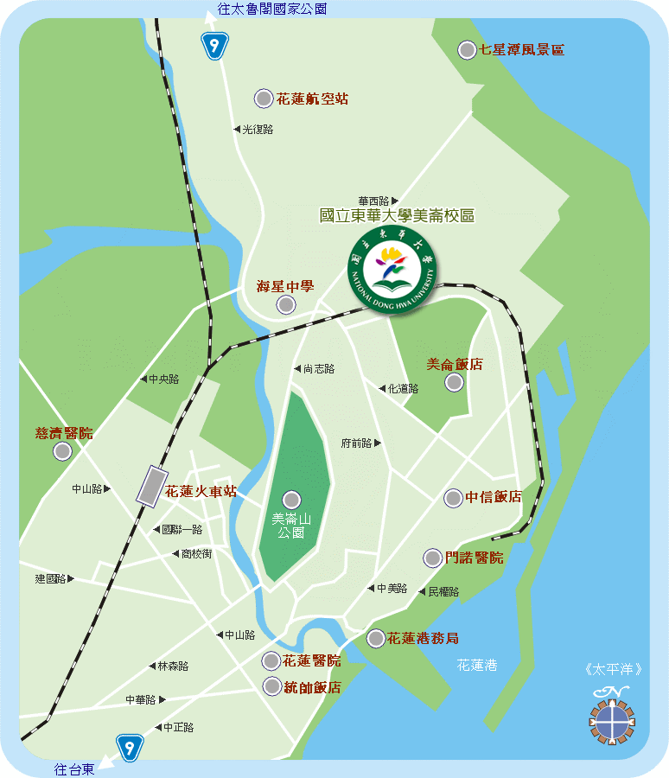
◎交通資訊：
- 東華大學交通專車行經花蓮高中、東華大學附屬小學、門諾醫院、花蓮火車站後站、慈濟醫院等，教職員生及考生均可免費搭乘，歡迎多加利用。 請參閱 [專車路線及時刻表] http://www.ndhu.edu.tw/files/11-1000-175.php
- 花蓮客運搭乘北上往北埔、新城等路線班車，每隔15至30分鐘就有一班車，至站下車，車程約15分鐘，沿著華西路步行約10分鐘，即可抵達東華大學美崙校區大門。
- 火車站排班計程車及非排班計程車跳表價格約一百元左右，從市區到東華大學美崙校區車程約10分鐘。
- 出火車站直行遇紅綠燈右轉行駛國聯一路，於中山路口左轉行駛中山路，於林森路口左轉行駛林森路，至林森路底左轉行駛尚志路，於台9線路口左轉，在花16鄉道華西路口右轉，美崙校區即在華西路右側。

